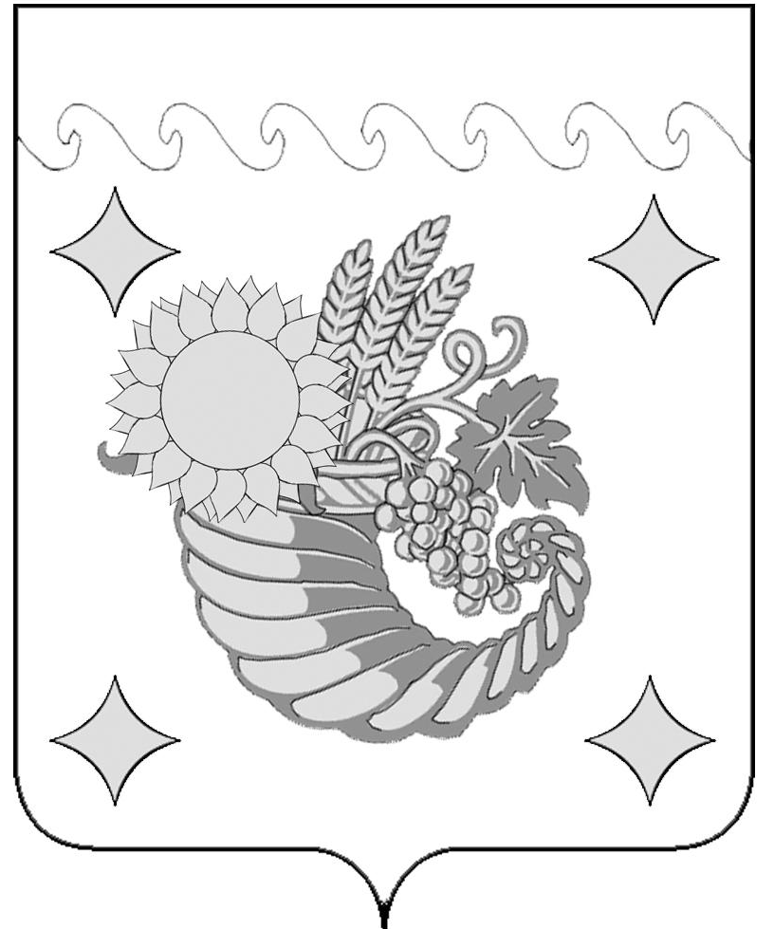

Совет Щербиновского сельского поселения
Щербиновского района второго созыва
шестьдесят четвертая сессия

РЕШЕНИЕ
от 11.04.2014 № 1
поселок Щербиновский

О результатах деятельности главы Щербиновского
сельского поселения Щербиновского района
и администрации Щербиновского сельского
поселения Щербиновского района за 2013 год

Заслушав и обсудив отчет главы Щербиновского сельского поселения Щербиновского района о результатах своей деятельности и деятельности администрации Щербиновского сельского поселения Щербиновского района за 2013 год, руководствуясь статьей 35 Федерального закона от 6 октября 2003 года № 131-ФЗ «Об общих принципах организации местного самоуправления в Российской Федерации» и статьей 26 Устава Щербиновского сельского поселения Щербиновского района, Совет Щербиновского сельского поселения Щербиновского района р е ш и л:
1. Признать работу главы Щербиновского сельского поселения Щербиновского района и администрации Щербиновского сельского поселения Щербиновского района за 2013 год удовлетворительной.
2. Опубликовать отчет главы Щербиновского сельского поселения Щербиновского района о результатах своей деятельности и деятельности администрации Щербиновского сельского поселения Щербиновского района за 2013 год в периодическом печатном издании «Информационный бюллетень администрации Щербиновского сельского поселения Щербиновского района» и разместить на официальном сайте администрации Щербиновского сельского поселения Щербиновского района в сети «Интернет».
3. Контроль за выполнением настоящего решения возложить на постоянную комиссию Совета Щербиновского сельского поселения Щербиновского района по социальным вопросам (Лень).
4. Решение вступает в силу со дня его подписания.

Глава
Щербиновского сельского поселения
Щербиновского района Д.А.Ченокалов

